02.10.2014 г. ЛЕРМОНТОВУ ПОСВЯЩАЕТСЯ

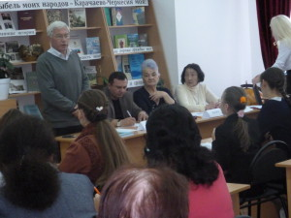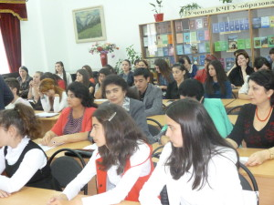

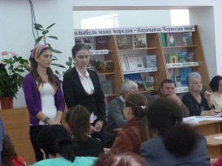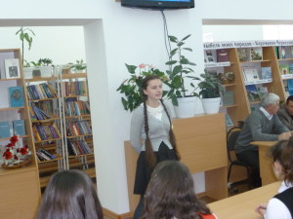

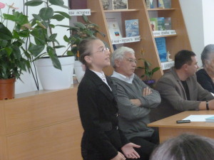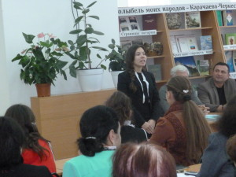

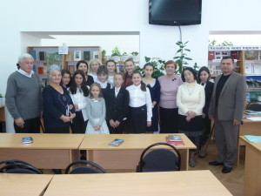
1 октября кафедра литературы и журналистики Института филологии провела конкурс на лучшее чтение стихов М.Ю. Лермонтова в новом читальном зале библиотеки КЧГУ, где сотрудники Айсандырова Л. и Уртенова Э. подготовили прекрасную экспозицию на тему «Лермонтов и Кавказ».
Прозвучало более 50 произведений М.Ю. Лермонтова на языках народов России, Ближнего и Дальнего Зарубежья: на русском, карачаевском, ногайском, чеченском, туркменском, английском и немецком языках. Всего участвовало 38 конкурсантов.
Литературно-музыкальная композиция, умело подобранная ведущими – студентами 32 гр. ИнФ Алиевой Эльмирой и Кущетеровым Рустамом, позволила проследить и прочувствовать творческую биографию М.Ю. Лермонтова в хронологической последовательности.
Также в конкурсе участвовали ученики первой, третьей, шестой школ г. Карачаевска. Жюри особо отметило трех учениц: Юлгушеву Джамилю (СОШ №6), Назаренко Елизавету (СОШ № 1) и самую юную участницу Сакиеву Марию (СОШ № 3).
В заключении выступили гости конкурса — завуч СОШ №6, отличник народного образования России Доттаева Люаза Аубекировна и директор СОШ № 1, к.п.н., заслуженный артист Карачаево-Черкессии и Республики Южная Осетия Хубиев Шамиль Магометович, который прочитал на немецком языке стихотворения Гёте («Ночная песня странника») и Гейне («На севере диком стоит одиноко…»), переведенные Лермонтовым, а также стихотворение М.А. Хубиева «Лермонтова стихи я читаю».
Во время конкурса прозвучали романсы на стихи М.Ю. Лермонтова «Не пробуждай воспоминанья …», «Я к вам пишу случайно, право… («Валерик»). Выступление сопровождалось показом слайдов, отражавших весь жизненный путь Лермонтова (103 слайда).
Все участники конкурса были отмечены ценными подарками.
